SIMPLE FTP SERVICE

La aplicación, mediante el uso de sockets TCP, nos permite usar algunos comandos propios de ftp dentro del servidor.
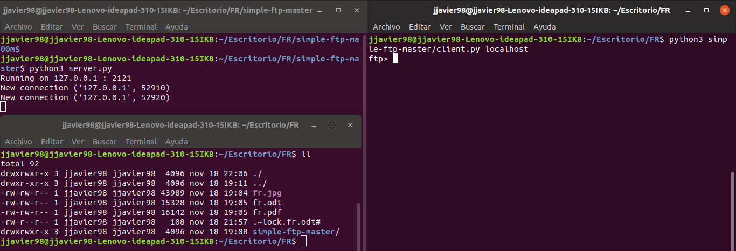
Un simple ejemplo es bajar un archivo del servidor al cliente. El cliente se encuentra en ~/Escritorio/FR/ y el servidor en ~/Escritorio/FR/simple-ftp-master/. En esta primera captura tan solo se muestra la lista de archivos que hay en la carpeta donde se encuentra el cliente.
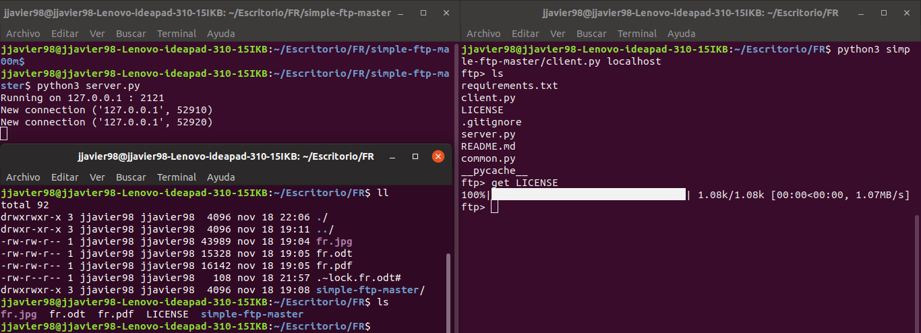
En esta segunda captura mostramos la lista de archivos que hay en la carpeta del servidor desde la terminal del cliente (terminal derecha) en ftp con el comando `ls`. Tras esto ejecutamos `get LICENSE` que descarga el archivo LICENSE al cliente, es decir, de la carpeta ~/Escritorio/FR/simple-ftp-master/ a ~/Escritorio/FR/ y lo comprobamos en la terminal local (abajo a la izquierda). Mostramos los archivos y vemos que el archivo LICENSE que anteriormente no estaba ha aparecido.
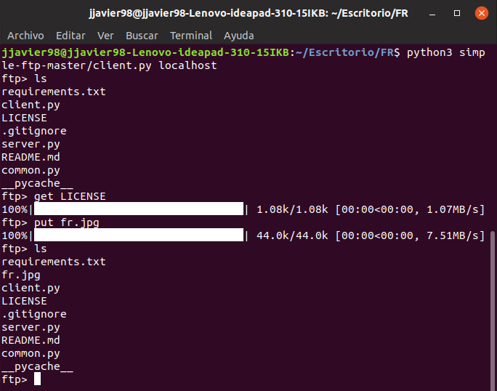
Ahora mostramos el uso del comando put que permite subir un archivo desde el cliente al servidor. Por las capturas anteriores sabemos que en el directorio cliente existe el archivo fr.jpg que por el contrario no existía en el directorio servidor. Tras ejecutar `put fr.jpg` y `ls` en el servidor (a través del cliente) vemos que fr.jpg ahora también se encuentra en el servidor.

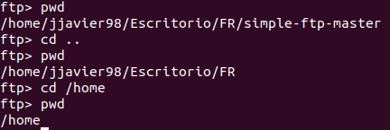

Con esta captura se pretende mostrar el uso de pwd y cd que tienen el mismo funcionamiento al que estamos acostumbrados. pwd nos muestra el directorio de trabajo actual y cd nos permite movernos entre directorios. En vez de `cd ..` podríamos haber usado el comando `cdup`; son equivalentes.

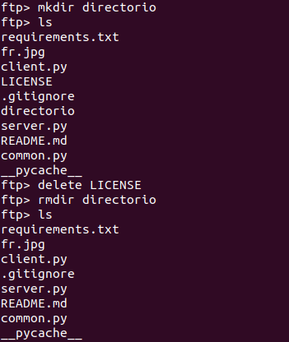

Para terminar con los ejemplos de uso mostramos los comandos mkdir, rmdir y delete.
Creamos un directorio llamado directorio con el comando `mkdir directorio`. Después borramos el archivo LICENSE con la orden `delete LICENSE` y eliminamos el directorio anteriormente creado con `rmdir directorio`.

TABLA DE COMANDOS EN EL SERVIDOR FTP:
CÓDIGO | CUERPO | DESCRIPCIÓN
7628135 | get <archivo> [<nuevo-nombre>] | El cliente descarga el archivo <archivo> a su máquina con el mismo nombre que tenía en el servidor a no ser que se especifique un nuevo nombre como segundo parámetro.
7632240 | put <archivo> | El cliente sube el archivo <archivo> al servidor.
6584176 | pwd | Muestra en pantalla el directorio de trabajo actual en el servidor.
29548 | ls [<directorio>] | Muestra el contenido del directorio actual en el servidor o, si se pasa uno como parámetro, el de este último.
25699 | cd <directorio> | En el servidor, se posiciona en el directorio pasado como argumento.
1886741603 | cdup | En el servidor, retrocede al directorio padre del actual.
111550592214372 | delete <archivo> | Elimina el archivo <archivo> del servidor.
491394460525 | mkdir <directorio> | Crea el directorio <directorio> en el servidor.
491394461042 | rmdir <directorio> | Elimina el directorio <directorio> del servidor.

DIAGRAMA DE ESTADOS DEL SERVIDOR:

